交通教育融入教學
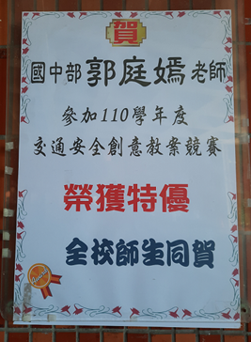 | 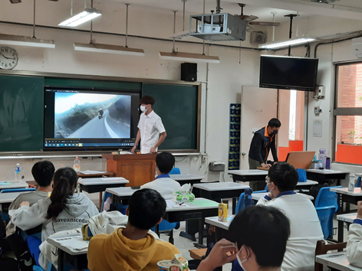
交通安全教育創意教案競賽 | 交通安全教育融入全民國防教育教學
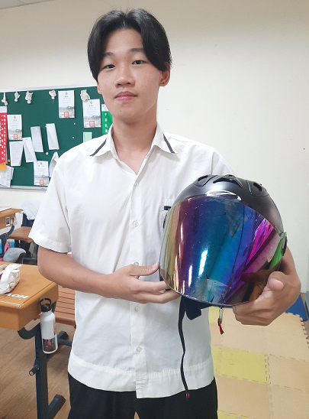 | 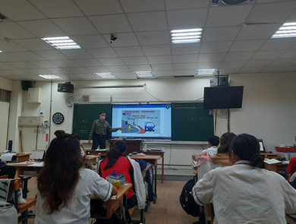
交通安全教育融入健護教學安全帽 | 交通安全教育融入童軍教育教學

